Szilveszter Lisszabonban

Csoportos városlátogatás magyar idegenvezetővel

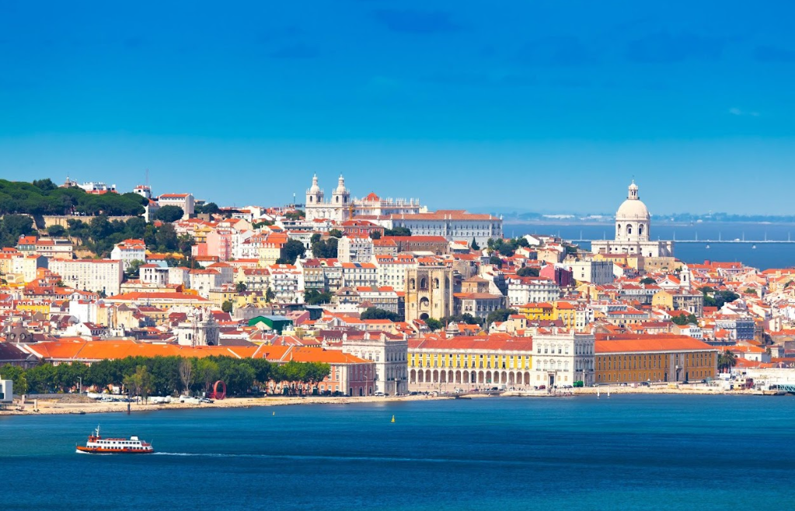

2024. december 30. – 2025. január 3.

(4 éjszaka)


449 000 Ft/fő-től

- Szent György vára
- Szent Jeromos kolostor
- Belém-negyed
- Alfama-negyed
- Sintra, Cabo de Roca
- Fatima, Nazaré, Batalha

A részvételi díj a következő szolgáltatások árát tartalmazza: utazás repülőgéppel Budapest – Lisszabon – Budapest útvonalon átszállással turista osztályon, 1 db feladott poggyásszal, transzferek légkondicionált autóbusszal, 4 éjszakai szállás négycsillagos szálloda kétágyas szobáiban reggelivel, transzferek és félnapos városnézés belépővel a Szent György várba, helyi idegenforgalmi adó Lisszabonban; magyar idegenvezető az utazás teljes időtartamára.

A részvételi díjon felül fizetendő: fakultatív programok, félpanzió felára (3 vacsora italfogyasztás nélkül), szilveszteri vacsora felára, baleset-, betegség- és poggyászbiztosítás, útlemondási biztosítás.

Minimum létszám: 20 fő

További részletekről érdeklődjék irodánkban!

